Prototipo de estación meteorológica autosustentable para el monitoreo de variables climáticas en tiempo real en el cantón Salinas

Prototype of a self-sustainable weather station for real-time monitoring of climate variables in Salinas
Mario Alomoto, Geovanny Ortega, José Regatto, Jonathan Velásquez
Abstract—This research proposes the development of a low-cost weather station prototype integrating microcontrollers, environmental sensors, and IoT technology, aiming to evaluate its measurement accuracy through comparison with official data from Ecuador’s National Institute of Meteorology and Hydrology (INAMHI). The study examines key meteorological variables, including temperature, humidity, UV-A radiation, air quality, atmospheric pressure, and wind speed/direction, employing an experimental quantitative methodology structured in sequential phases: technological architecture design, system implementation, and data validation. For data validation, rigorous statistical methods were applied, including: individual error determination, standard deviation analysis, margin of error calculation, and Mean Absolute Percentage Error (MAPE)1. Results demonstrate acceptable error margins across critical variables: temperature measurements showed a mean error of ±0.3°C (MAPE: 1.15%), humidity displayed a -2.8% bias (MAPE: 6.7%), while atmospheric pressure achieved exceptional precision (MAPE: 0.034%). This work validates the prototype’s technical feasibility. It establishes a methodological framework for optimizing meteorological sensors in coastal environments like Santa Elena, Ecuador, ultimately contributing to more accessible and reliable environmental monitoring systems.

Index Terms—Weather Station, IoT, LoRa.

Resumen—Esta investigación propone el desarrollo de un prototipo de estación meteorológica de bajo costo, que integra microcontroladores, sensores climáticos y tecnología IoT, con el objetivo de evaluar su precisión mediante la comparación con los datos oficiales del INAMHI. El estudio analiza variables clave como temperatura, humedad, radiación UV-A, calidad del aire, presión atmosférica, velocidad y dirección del viento, mediante el empleo de una metodología cuantitativa experimental estructurada en fases que incluyen el diseño de la arquitectura tecnológica, implementación del sistema y validación de datos. Para la validación los datos obtenidos, se aplicaron métodos estadísticos como es la determinación del error de cada dato, desviación estándar, margen de error y el MAPE. Los resultados revelan márgenes de error aceptables en las variables más relevantes se obtuvo: la temperatura mostró un error medio de ±0.3°C (MAPE: 1.15 %), la humedad un sesgo de -2.8% (MAPE: 6.7 %), y la presión atmosférica una precisión destacable (MAPE: 0.034 %). Este trabajo no solo valida la viabilidad técnica del prototipo, sino que también proporciona un marco metodológico para optimizar sensores meteorológicos en entornos costeros como Santa Elena, Ecuador, lo que contribuye a sistemas de monitoreo accesibles y confiables.

Palabras Claves—Estación meteorológica, IoT, LoRa.

Introducción
E
N Ecuador existen 82 estaciones hidro-meteorológicas operativas, de las cuales: 44 son automáticas y 38 convencionales, los mismos que permiten monitorear datos de variables meteorológicas, de acuerdo a lo establecido en el informe de mes de marzo del 2024 realizado por el INAMHI [1].
Actualmente la provincia de Santa Elena cuenta con una estación meteorológica automática ubicada en la Universidad Estatal Península de Santa Elena, donde los datos obtenidos por la misma son almacenadas y presentadas en la página web del INAMHI para el público general. Las variables que se presentan en la plataforma del INAMHI actualmente son: humedad relativa del aire, precipitación, presión atmosférica, radiación solar global, radiación solar reflejada, radiación UVA, radiación UV, recorrido del viento, temperatura del aire, temperatura del sensor UV, dirección y velocidad del viento [2].
Sin embargo, la información que se presentan en la plataforma del INAMHI tienden a ser de la siguiente manera: uno por día o en algunos casos no se presentan datos durante un periodo de tiempo y en otros casos no existen datos en algunas variables, lo que es una limitante para hacer un análisis profundo sobre los cambios significativos en el clima de la zona de estudio.
El propósito de esta investigación es diseñar e implementar
un prototipo de estación meteorológica de bajo costo que integre sensores para medir variables climáticas, módulos de radiofrecuencia para transmisión de datos en zonas remotas, y un sistema de alimentación autosostenible con celdas solares y banco de baterías, que garantiza la operación continua. El impacto radica en demostrar que el uso de componentes económicos no compromete la confiabilidad de los datos, lo que ofrece una solución accesible y robusta para el monitoreo de las variables de estudio.
Para el análisis de datos, se recopilaron registros meteorológicos en el periodo comprendido entre el 17 de junio y el 17 de julio de 2024, obtenidos tanto del prototipo desarrollado como de los datos publicados en la página web del INAMHI. Posteriormente, se aplicaron métodos estadísticos para evaluar el margen de error de cada variable climática estudiada
El presente documento está organizado de la siguiente manera: la sección dos revisa los trabajos relacionados con la investigación; la sección tres describe la metodología empleada; la sección cuatro presenta los resultados obtenidos; la sección cinco analiza dichos resultados mediante una discusión crítica; y finalmente, la sección seis expone las conclusiones derivadas del estudio.

Trabajos Relacionados
Para los autores Monga et. al, la implementación de una estación meteorológica autosustentable en la ciudad de Quito, en la Escuela Politécnica Nacional permitió la recopilación de datos en tiempo real de variables como velocidades de viento, y radiación solar para determinar la capacidad de generación de energía eléctrica. La estación es capaz de transmitir datos en tiempo real, mismos que son procesados por un microcontrolador Arduino, y almacenados en una base de datos en MySQL. La validación de los datos se realizó mediante la comparación de medición de variables con una estación de la Red Metropolitana de Monitoreo Atmosférico del Distrito Metropolitano de Quito, con un periodo de recolección de datos de 30 días. La estación meteorológica para este estudio se implementó en el centro histórico, que obtiene como resultado un error de 65.66% en promedio de todas las variables medidas, de donde se concluye que los métodos para adquisición almacenamiento y procesamiento de datos funcionan de manera adecuada, y que, los márgenes porcentuales de errores se deben a que las condiciones climáticas de ambas estaciones son diferentes por sus ubicaciones [3].
En el contexto del IoT aplicado al monitoreo ambiental, desarrollaron una estación meteorológica inteligente basada en tecnología IoT, que integra sensores múltiples con unidades ESP32 para la adquisición de datos atmosféricos. Su implementación empleó la plataforma Blynk como interfaz remota, que logra un 95% de precisión en mediciones de precipitación y solo un 2% de desviación en humedad relativa diurna. El estudio demostró que este enfoque no solo optimiza la recolección eficiente de datos meteorológicos (temperatura, humedad y lluvia), sino que también aborda desafíos críticos de seguridad en la transmisión de información. Estos resultados resaltan el potencial del IoT para mejorar la toma de decisiones en agricultura, aviación y gestión ambiental, lo cual coincide con la propuesta en cuanto a arquitectura escalable y confiabilidad de los datos recolectados [4].
La cuenca del Río Paute cuenta con 130 estaciones meteorológicas que no cuentan con una transmisión de datos automática, misma que se realiza manualmente, por ende, la investigación propone la implementación de un sistema de comunicaciones inalámbricas con arquitectura LoRa para la disminución de latencia en la recopilación de datos. Para cumplir con el objetivo de la propuesta se ha utilizado un microprocesador Raspberry Pie como Procesador principal y puerta de enlace para la intercomunicación de las estaciones meteorológicas. De igual manera se cumplió con la optimización del 20 % en temas de ahorros de energía al apagar los sensores que no necesitan estar encendidos permanentemente. La utilización de una topología estrella permite la interconexión entre todas las estaciones sin que exista perdida de conectividad cuando una de ellas sale de operación por algún tipo de desperfecto. Las distancias entre cada estación son de aproximadamente 5.5 km, mismas que son cubiertas sin problemas por el protocolo LoRa [5].
El diseño e implementación de una estación meteorológica para las plantaciones de cacao, permite la toma de decisiones para el control fitosanitario del cultivo, esta infraestructura se construyó al seguir varios parámetros para la consecución del objetivo de la investigación, los protocolos usados para la comunicación de los sensores con el Datalloger y la base de datos son RS-32 y PHP encargados de transmitir los datos desde los sensores hacia el microprocesador Raspberry el cual mediante una programación en Python realiza la carga de información hacia la nube en una base de datos que finalmente será visualizada en una interfaz desarrollada en HTML de manera local y remota, los datos obtenidos por la estación meteorológica tienen un margen de error de 1.5 % comparados con las mediciones de la estación meteorológica INAMHI lo que demuestra que los datos obtenidos son confiables para el tema propuesto [6].

Metodología
La presente investigación se realizó en las instalaciones del Instituto Superior Tecnológico “Centro Tecnológico Naval” ubicado en el Cantón Salinas, con un enfoque experimental cuantitativo. La Fig. 1 presenta el mapa geográfico de la ubicación con las coordenadas georreferénciales del lugar de implementación del prototipo, el cual consta de un módulo transmisor y otro receptor, mismos que se detallaran el modo de operación en el desarrollo del documento. Para llevar a cabo la presente propuesta se planteó un modelo basado en fases de acuerdo a la arquitectura propuesta.
La etapa inicial de la investigación se centró en el desarrollo de dos prototipos electrónicos distintos: un módulo transmisor de datos y un módulo receptor. En la Fig. 2, se presenta el diseño del módulo transmisor, el cual despliega un papel fundamental al capturar datos de diversas variables climáticas a través de sensores. Estas variables incluyen la velocidad y dirección del viento, temperatura, humedad relativa, presión atmosférica, calidad del aire y radiación UVA.
Una vez recopilados, estos datos son transmitidos mediante comunicación de radiofrecuencia a 433MHz, mediante el protocolo ofrece un alcance de transmisión de aproximadamente 1km.

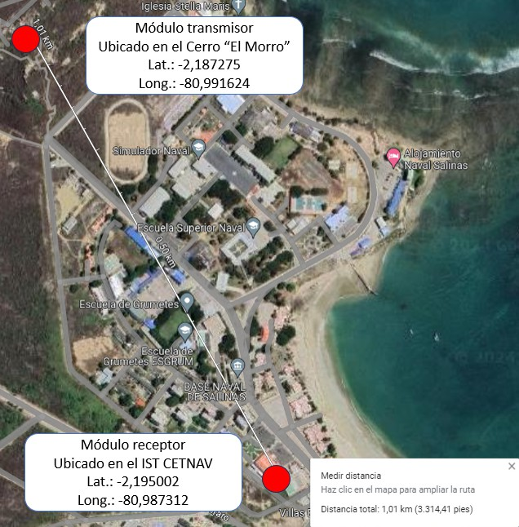
- Ubicación del escenario de estudio.
Este diseño robusto del módulo transmisor establece una base sólida para la recopilación y transmisión eficiente de datos climáticos, lo que facilita el progreso hacia las fases posteriores del proyecto.
La Fig. 3 muestra el diagrama del módulo receptor el mismo que despliega el proceso de recepción de datos. Al recibir la información enviada por el módulo transmisor, este dispositivo se encarga de una serie de tareas esenciales. Primero, decodifica los datos entrantes para su comprensión. Luego, procede a procesarlos según los requerimientos del algoritmo. Una vez procesados, estos datos son presentados a través de una interfaz LCD, al facilitar su visualización para el usuario. Además, el módulo receptor actúa como un puente entre el entorno local y la base de datos central, ya que transfiere los datos procesados a una base de datos MySQL. Este proceso se realiza mediante el protocolo de comunicación HTTPS, el cual garantiza la integridad de la información transmitida.
La segunda fase correspondió a la selección de componen- tes electrónicos del módulo transmisor y receptor según sus características.
1) Unidad de control: La placa de desarrollo basado en el microcontrolador ESP32, es la unidad de control es el componente electrónico encargado de procesar los datos obtenidos de los sensores. Componente seleccionado por su buen procesamiento con una resolución de 10 bits, protocolos de comunicación, pines digitales y analógicos, además, por su bajo consumo de energía [7].
2) Sensor de dirección de viento: Para capturar el parámetro de dirección del viento, se optó por importar un sensor fabricado en policarbonato, el cual cuenta con excelentes propiedades anticorrosivas y de durabilidad. Estas características aseguran su fiabilidad y funcionamiento a largo plazo en diversas condiciones ambientales. Las características técnicas principales, es su voltaje de alimentación es de 10v a 30v, la señal de salida de 0v a 5v.

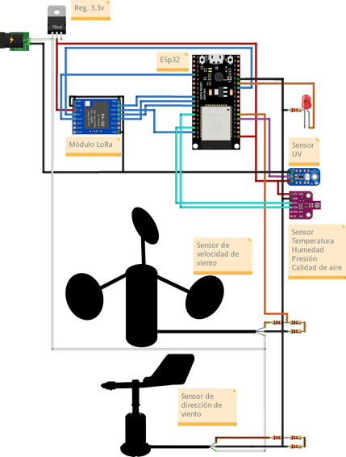
- Diagrama electrónico del módulo transmisor.
3) Sensor de velocidad de viento: Para la lectura de la velocidad de viento, se implementó un sensor fabricado de policarbonato con las mismas características del sensor de dirección de viento.
- Diagrama electrónico del módulo receptor.
4) Sensor climático: Se utilizó el sensor BME680 que a través del protocolo de comunicación I2C [8], permite obtener lecturas de Temperatura, humedad relativa, presión y calidad del aire. El sensor es compatible para la placa de desarrollo ESP32, que mediante la librería Adafruit BME680 permite obtener los datos de manera efectiva [9].
5) Sensor UV: Se utilizo el sensor UV CJMCU-GUVA-S12SD, el cual permite obtener lectura de la intensidad de rayos ultravioleta [10] a través de voltajes, lo que permite realizar la lectura a través de un microcontrolador. Los valores que son recibidos por la placa de desarrollo ESP32 a través de un pin analógico.
6) Módulo de comunicación: Se implementó el módulo de comunicación por radio frecuencia LoRa SX1278-Ra02, por su largo alcance de transmisión de datos que para la presente propuesta abarca aproximadamente 1 km, su baja potencia de consumo y las dimensiones físicas de su hardware [11].
7) Display LCD: Se ha optado por la inclusión de un display LCD de 4 filas por 16 columnas para la visualización de los datos relacionados con las variables climáticas. Esta elección se fundamenta en varios aspectos. En primer lugar, las dimensiones del display proporcionan una cantidad adecuada de espacio para mostrar la información de manera clara y legible. La disposición de 4 filas permite presentar múltiples conjuntos de datos o información detallada sobre una sola variable, mientras que las 16 columnas permiten una distribución ordenada y eficiente de los datos [12].
La tercera fase del proyecto se enfocó en el diseño de un sistema de alimentación eficiente para los módulos transmisor y receptor. Este sistema fue concebido mediante la integración de tres paneles solares de 12V/200mAh, conectados en parale- lo para aumentar la intensidad de corriente hasta alcanzar los 600mAh requeridos. Para mantener una alimentación estable, se incorporó un regulador de voltaje step down LM2596. Este componente suministra constantemente 12V para el módulo transmisor y 7.4V para el módulo receptor, lo que optimiza el rendimiento de ambos dispositivos. Además, se incluyó un controlador de carga diseñado específicamente para prevenir la sobrecarga y sobre descarga de las baterías 18650, de esta forma asegura su durabilidad de las baterías a lo largo del tiempo. Los esquemas detallados de este sistema de alimentación pueden ser apreciados en las Fig. 4 y Fig. 5, que ilustran su configuración electrónica tanto en el módulo transmisor como en el receptor, respectivamente.
En la cuarta fase del proyecto, se llevó a cabo la implementación de un servicio web mediante el uso de XAMPP, una solución integral que incluye Apache como servidor web, MySQL como sistema de gestión de bases de datos y PHP como lenguaje de programación del lado del servidor. Este servicio web se diseñó para establecer una conexión con la base de datos MySQL previamente configurada.
Una de las funcionalidades clave de este servicio web es su capacidad para recibir datos del módulo receptor a través de solicitudes HTTP mediante el método POST. Esta arquitectura permite una comunicación y segura entre el módulo receptor y la base de datos, que garantiza el almacenamiento de datos en la base de datos MySQL.

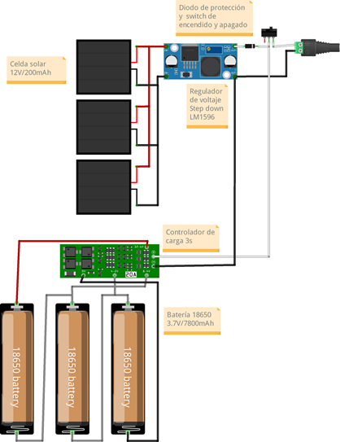
- Diseño de alimentación de voltaje del módulo TX.

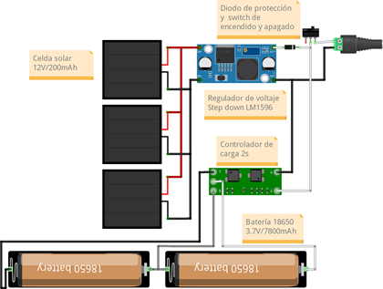
- Diseño de alimentación de voltaje del módulo RX.
En la quinta fase del proyecto, se centró en la configuración y optimización de la plataforma Power BI. Esta herramienta se seleccionó estratégicamente por su capacidad para extraer, procesar y visualizar de manera efectiva la información almacenada en la base de datos de variables climáticas.
La configuración de Power BI se realizó con el objetivo de ofrecer una interfaz intuitiva y amigable para los usuarios finales. Esto implica la creación de paneles personalizados que presentan los datos climáticos de manera detallada. Es- tos paneles se diseñaron al tener en cuenta las necesidades específicas del usuario, al brindar la flexibilidad para realizar análisis detallados por días, meses o años.
La fase final del proyecto consistió en validar la fiabilidad de los datos climáticos obtenidos por el prototipo (variable 2) mediante su comparación con los registros de la estación meteorológica oficial del INAMHI (variable 1) ubicada en UPSE. Para ello, se analizaron 865 muestras por cada variable climática durante el periodo de estudio. El análisis estadístico incluyó: cálculo del error de la mediana para cada dato (1), y la determinación de la desviación estándar del error (2) mediante intervalos de confianza del 95% (3), y finalmente el MAPE (4) lo que permitió cuantificar la discrepancia entre ambas fuentes de medición [13].

${Error}_{i}={Variable2}_{i}- {Variable1}_{i}$ (1)

$s= \sqrt{\frac{1}{n-1}\sum_{i=1}^{n}{{({Error}_{i}-Errormedio)}^{2}}}$ (2)

$Magendeerror=z* \frac{s}{\sqrt{n}} con z=1,96$ (3)

$MAPE= \frac{100\%}{n} \sum_{i=1}^{n}{\left|\frac{{Variable2}_{i}-{Variable1}_{i}}{{Variable1}_{i}}\right|}$ (4)

Arquitectura propuesta
El avance de la tecnología IoT ha dado lugar a la creación de diversas arquitecturas diseñadas para conectar dispositivos de hardware, como microcontroladores, a internet, lo que permite el almacenamiento de variables en bases de datos en la nube. Aunque no existe un estándar específico para estas arquitecturas, si existe un punto de referencia que facilita alinear un proyecto con las características y funcionalidades del hardware en cuestión. Esta diversidad de enfoques sub- raya la versatilidad y la adaptabilidad de IoT en diferentes contextos, aunque también plantea desafíos en términos de interoperabilidad y compatibilidad entre sistemas [14].
En el ámbito de las arquitecturas informáticas, se encuentran diversas configuraciones que varían en la cantidad de capas que las componen, i.e., pueden constar de 3, 4, 5, 6 o incluso más niveles. Es importante destacar que, generalmente, se considera que a medida que se añaden capas a la arquitectura, el sistema resultante tiende a ser más robusto en términos de seguridad, soporte y gestión. Este aumento en la complejidad ofrece una mayor capacidad para abordar múltiples aspectos del sistema, como la seguridad de los datos, la redundancia de servicios y la escalabilidad. Esta tendencia hacia arquitecturas más profundas se vincula directamente con una mejora en la capacidad del sistema para enfrentar desafíos operativos y de mantenimiento, mismo que proporciona una base más sólida para el desarrollo y la expansión futura [15].
La Fig. 6 presenta la arquitectura de la estación meteorológica que se fundamenta en un enfoque de múltiples capas, las cuales se alinean con la tecnología del Internet de las Cosas. Este diseño se estructura en cuatro capas distintas: la capa de percepción, la capa de red, la capa de middleware y la capa de aplicación [16]. Es importante destacar que el enfoque adoptado incluye dos capas de percepción y dos capas de red. Esto implica que la arquitectura se basa en la utilización de dos métodos de comunicación diferentes: uno mediante radiofrecuencia y otro mediante una conexión inalámbrica a través de WiFi. Estas alternativas permiten el envío eficiente de datos a través de la red local, lo cual garantiza una transmisión confiable de la información meteorológica recopilada.

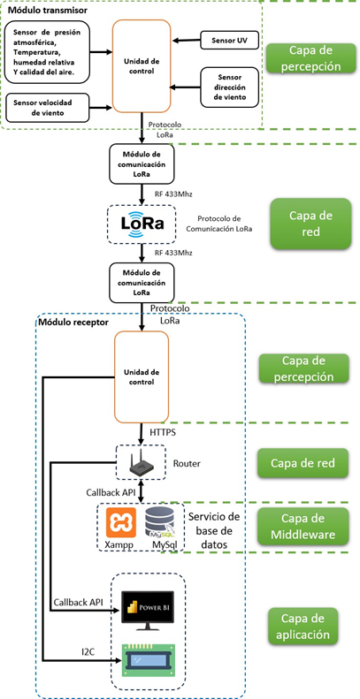
- Arquitectura propuesta.
La capa de percepción está compuesta por los sensores y la unidad de control del módulo de transmisión de las variables meteorológicas. Es importante destacar que esta capa se basa en la recolección y procesamiento de los datos para la siguiente capa.
La capa de red utiliza señales de radio moduladas en una frecuencia de 433 MHz para su funcionamiento. Los datos se transmiten mediante el uso del protocolo NMEA, diseñado originalmente para facilitar la transmisión de información de navegación y posicionamiento a través de redes tanto inalámbricas como cableadas. Este protocolo se caracteriza por la estructura de su trama de datos, que consiste en una serie de elementos separados por comas, que facilita la interpretación y el procesamiento de la información por parte de los dispositivos receptores [17].
Se considerar otra capa de percepción, pero esta vez desde la perspectiva del módulo receptor. Este componente tiene un proceso importante al recibir los datos que son transmitidos por el módulo transmisor mediante el enlace de radiofrecuencia, tal como se describe en la capa de red. Al hacerlo, el módulo receptor capta y decodifica las señales transmitidas, lo que permite que los datos sean procesados y llevados a la siguiente capa.
Desde la perspectiva del módulo receptor, también se considera otra capa de red cuya función principal radica en establecer la conexión con el servicio de base de datos. Esta etapa es fundamental ya que permite que la información recibida sea almacenada adecuadamente en la base de datos para su posterior análisis y utilización. Para lograr esto, se emplea un proceso que implica el uso de una API disponible en el servicio de base de datos.
Este procedimiento corresponde a la capa middleware o servicio, el cual comienza con la unidad de control, la cual envía una solicitud HTTPS al servicio de base de datos mediante el método de conexión POST. A través de esta solicitud, se transfiere la información recibida del módulo receptor a la base de datos. La información se transmite en un formato estandarizado conocido como JSON, que permite una comunicación y estructurada entre los distintos sistemas involucrados [18].
Finalmente, la capa de aplicación se encarga de consumir los datos almacenados en la base de datos MySql y presentarlos en la interfaz desarrollada en la aplicación PowerBi. Además, se presentan los datos recolectados en la LCD que integra el módulo receptor.

Implementación del módulo transmisor y receptor
Para la implementación los módulos que integran el prototipo de estación meteorológica, se diseñaron soportes mediante software Freecad. Los diseños que se muestran en las Fig. 7 y Fig. 8 con las dimensiones dada en milímetros y se adecuan principalmente para el soporte para el sistema de carga mediante paneles.
Por otro lado, el diseño de los soportes específicamente para el montaje de los módulos en los lugares establecidos para la presente propuesta. En la Fig. 9, se presentan los diseños con las características de acuerdo a sus medidas en unidades de milímetros.
A continuación, en las Fig. 10 y Fig. 11 se presenta la implementación del módulo transmisor y receptor de la estación meteorológica respectivamente.

Interfaz para el usuario
Para el análisis de los datos, se desarrollaron y configuraron interfaces en el software Power BI. Este programa permite visualizar los datos de las variables climáticas almacenadas en la base de datos de manera clara. Las variables monitoreadas incluyen Radiación UV, Calidad del aire, Velocidad del viento, Presión atmosférica, Dirección del viento, Temperatura del ambiente y Humedad en el ambiente.
En la Fig. 12 se presenta la primera interfaz desarrollada. Esta interfaz muestra el último dato climático adquirido, que especifica tanto la fecha actual como el valor de cada sensor. Esta interfaz es fundamental porque permite mostrar los datos en tiempo real, la interfaz permite a los usuarios comprobar de manera inmediata y continua el estado de cada variable climática monitoreada, lo que asegura una respuesta rápida ante cualquier cambio significativo en las condiciones ambientales. En la Fig. 13 se presenta una interfaz adicional desarrollada en Power BI, la cual permite visualizar los datos históricos de cada sensor climático.
La visualización de los datos históricos es fundamental para identificar tendencias y patrones a lo largo del tiempo. La interfaz está diseñada para ser interactiva, al ofrecer diversas opciones de filtrado y segmentación de los datos.

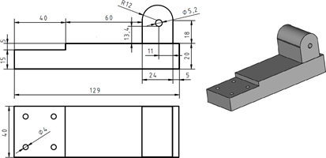
- Base para el soporte de celdas solares.

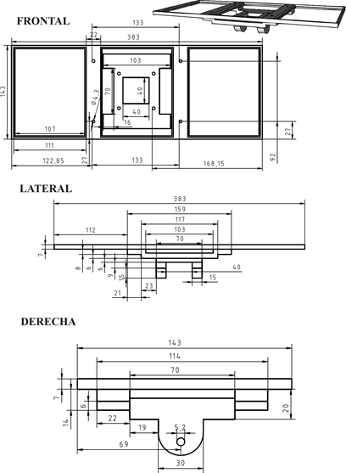
- Soporte de celdas solares.

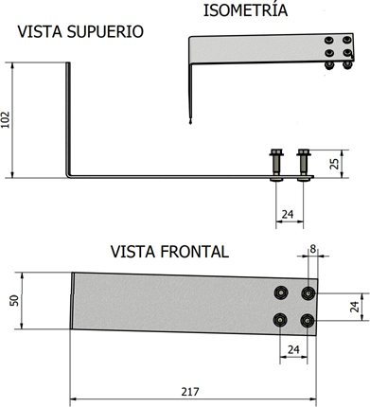
- Soportes la implementación.

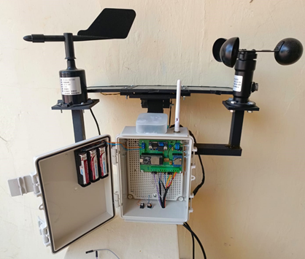
- Prototipo del mo´dulo Transmisor.

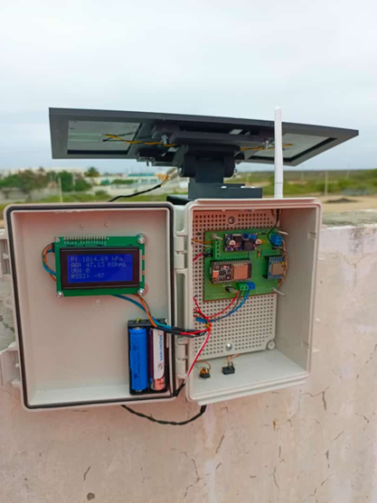
- Prototipo del módulo receptor.
Se pueden seleccionar rangos de fechas específicos, comparar diferentes periodos y observar la evolución de cada variable de manera individual.

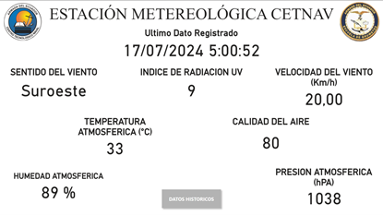
- Monitoreo en tiempo real.

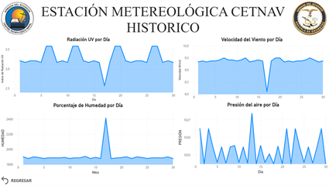
- Monitoreo histórico de variables.

Resultados
Los datos recolectados por el prototipo de estación meteorológica en comparación a los datos que se visualizan con respecto a la estación meteorológica del INAMHI, se detallan en la tabla I de acuerdo a cada variable de estudio.
Tabla I
ANÁLISIS DE LAS VARIABLES DE ESTUDIO: COMPARACIÓN ENTRE EL PROTOTIPO Y DATOS DE REFERENCIA
Variable | Error (1) | Desv. (2) | Margen (3) | MAPE (4)
Temperatura | +0.31°C | 0.28°C | 0.02°C | 1.15%
Humedad | -2.8% | 4.2% | ±0.3 %. | 6.7%
Presión A. | +0.35 hPa | 0.42 hPa | ±0.03 hPa | 0.034%
Radiación | +2.8W/m² | 1.6W/m² | ±0.11W/m² | 7.9%
Velocidad | +0.45 m/s | 0.89 m/s | ±0.06 m/s | 14.3%

Al comparar los datos recolectados por la presente propuesta en comparación a la información obtenida por la estación meteorológica del INAMHI. La temperatura presentó un error medio de +0.31°C, desviación estándar de 0.28°C y MAPE del 1.15 %, lo que indica alta precisión. La humedad mostró un sesgo de -2.8%, desviación estándar de 4.2% y MAPE del 6.7 %, con mayor error en valores bajos. La presión atmosférica tuvo un error medio de +0.35 hPa, desviación estándar de 0.42 hPa y MAPE del 0.034 %, lo que demuestra excelente exactitud. La radiación UV-A registró un sesgo de +2.8 W/m², desviación estándar de 1.6 W/m² y MAPE del 7.9 %, con mayor error en horas pico. La velocidad del viento presento un error de +0.45 m/s, desviación estándar de 0.89 m/s y MAPE del 14.3 %, que es menos preciso en condiciones de calma. los sensores mostraron mayor precisión en presión y temperatura, mientras que humedad y viento requieren ajustes, especialmente en rangos extremos. Los resultados validan su uso en aplicaciones ambientales.
Con relación a la dirección de viento, el sensor seleccionado
para el desarrollo de la propuesta no cumple con los datos descritos por del fabricante, esto se debe a que su diseño y electrónica interna no genera valores en todas las direcciones. Sin embargo, el sensor a pesar de que permite obtener valores
en los puntos cardinales más relevantes como el norte, sur, este, oeste, noreste, sureste, suroeste y noroeste; la estructura interna que permite obtener las posiciones de los puntos cardinales no se encuentra calibrados correctamente.
Por otro lado, el sensor que permite obtener los valores de la calidad del aire opera correctamente, sin embargo, dentro de la presente investigación los resultados obtenidos se mantendrían como un antecedente por lo que la estación meteorológica del INAMHI como parte de este estudio no recolecta este tipo de datos.

Discusión
En este apartado se discutirán los resultados obtenidos, al analizar cómo las variables climáticas medidas, como la radiación solar, temperatura y velocidad del viento.
Al igual que los autores Monga et al. La implementación de una estación meteorológica autosustentable es posible mediante el uso de microcontroladores y un sistema fotovoltaico para la energización de los instrumentos de medición. Ambas estaciones están en la capacidad de obtener datos de las variables: velocidad y dirección del viento, temperatura, y radiación solar, la estación meteorología CETNAV a diferencia de la estación de Monga puede determinar la calidad del aire, humedad relativa del ambiente y presión atmosférica.
El sistema implementado en CETNAV utiliza como controlador principal la placa ESP32, seleccionada por su robustez y mayor resolución en la adquisición de datos Comparativamente, el estudio Monga reportó un margen de error del 65.66% en sus validaciones, cifra significativamente superior a la obtenida en comparación a la presente propuesta. No obstante, se reconoce el valioso aporte de Monga su metodología para el almacenamiento y procesamiento de datos meteorológicos. Como factor contextual relevante, cabe destacar que las estaciones meteorológicas comparadas presentan ubicaciones geográficas distintas - una diferencia operacional que podría explicar parcialmente los sesgos observados en el estudio de Monga.
Así mismo, en comparación con el trabajo de Gallardo et al., Ambiente Weather 209, la estación meteorológica CETNAV permite caracterizar de los datos climáticos para la generación de energías limpias, sin embargo, tienen una gran diferencia en cuanto a la transmisión de datos, mientras que Ambient Weather transmite los datos directamente a la nube, al contar de una conexión a internet lo que permite un acceso remoto, CETNAV utiliza una conexión PTP mediante un enlace LoRa de radiofrecuencia, lo que permite alcanzar distancias de hasta 5 km con LOS para un acceso local con mayor seguridad de los datos. Es importante mencionar que los resultados obtenidos por la estación Ambiente Weather pertenecen a un análisis de datos de 4 meses, mientras que la estación CETNAV ha recopilado datos por un periodo de 30 días.
Las estaciones meteorológicas de la Cuenca del río Paute no cuentan con un sistema automatizado para la toma de medidas de las variables ni con un sistema de transmisión de datos por lo que el trabajo realizado por Astudillo et al. Propone el uso de un sistema de transmisión bajo el protocolo LoRa, mismo que utiliza la estación CETNAV, para lograr alcances de hasta 5.5 km de distancia mediante la implementación de una red con topología estrella que permita la comunicación entre las diferentes estaciones que realizan el monitoreo en esta cuenca, los autores utilizan un Raspberry PI como procesador principal, y realizan la optimización energética mediante el encendido de los sensores únicamente cuando van a realizar la toma de mediciones.
De igual manera el autor Medina propone la implementación de una estación meteorológica que transmita los datos a una estación local mediante comunicación RS232 mediante programación en Python y posteriormente subir los datos a la nube y poder visualizarlos en un HTML de manera local y remota, es importante señalar que la medición de esta estación al igual que CETNAV valida sus datos con una estación del INAMHI de la localidad, al presentar tasas de errores de 1.5 % y 3 %.

Conclusiones
La arquitectura propuesta demuestra capacidad efectiva para la transmisión de datos ambientales en un rango de 1 km, al optimizar las tecnologías implementadas. El sistema opera mediante: (1) una capa de percepción que adquiere y condiciona las señales de los sensores, (2) un módulo transmisor que gestiona la comunicación inalámbrica de largo alcance, y (3) una unidad receptora que procesa y estructura los datos para su visualización. Como interfaz final, se desarrolló un dashboard en Power BI que permite el monitoreo interactivo de las variables ambientales en tiempo real.
Los sensores implementados en el prototipo demostraron alta precisión en la medición de presión atmosférica y temperatura, con errores relativos menores. Sin embargo, se observó una disminución en la exactitud para las variables de humedad relativa y velocidad del viento, particularmente en rangos extremos de medición. A pesar de estas variaciones, el análisis estadístico aplicado confirma que los datos son consistentes y comparables con los registros de la estación meteorológica de referencia del INAMHI.
El uso del protocolo LoRa para la transmisión de los datos meteorológicos, ha demostrado ser efectivo para la distancia entre el módulo transmisor y receptor en el área de estudio elegido. Durante la recolección de información meteorológica, se evidenció el funcionamiento continuo de la presente investigación y esto se debió a la aplicación de la arquitectura propuesta, el cual lleva una secuencia de capas donde cada una debe realizar tareas específicas que van desde la recolección hasta la visualización de datos en la plataforma Power BI en tiempo real.
El sistema de alimentación autónomo del prototipo combina un arreglo de paneles solares con un banco de baterías de ciclo profundo, lo que garantiza operación continua las 24 horas. Durante las horas de luz solar, los módulos fotovoltaicos suministran energía tanto para el funcionamiento inmediato del sistema como para cargar las baterías. En periodos nocturnos o de baja irradiación, el banco de baterías mantiene la operación sin interrupciones, que elimina completamente la dependencia de la red eléctrica convencional.

Reconocimientos
Agradecemos al Instituto Superior Tecnológico “Centro Tecnológico Naval”, por brindar el acceso de sus instalaciones durante el desarrollo de la investigación.

Referencias|
- INAMHI, “Informe de gestiónn INAMHI,” Instituto Nacional de Meteorología e Hidrología, Tech. Rep., 2024. [Online]. Available: https://bit.ly/3M9j9gF
- INAMHI. (2024) Visor meteorológico. [Online]. Available: https://inamhi.gob.ec/info/visor
- Granda, N., Monga, J., Barreno, C., & Quilumba, F., “Desarrollo de una estación meteorológica y una herramienta computacional para la evaluación de los recursos eólico y solar,” Revista Técnica .Energía”, vol. 2, no. 18, pp. 113 – 123, 2022.
- Qasim, H., Abbas, W., Tawfeeq, N., Jasim, E., Hamza, A., Hussein, W., “Mejora del monitoreo meteorológico: un estudio exhaustivo que utiliza iot, esp32, integración de sensores y la plataforma blynk,” Conferencia Internacional IEEE sobre Instrumentación, Medición y Aplicaciones Inteligentes (ICSIMA), pp. 156–161, 2024.
- Vazquez-Rodas A., Astudillo-Salinas F., Minchala L., “Aplicación de tecnologías inalámbricas al monitoreo climatológico en la cuenca del Río Paute,” RITI, vol. 9, no. 17, pp. 89 – 96, 2021.
- Cevallos-Medina A. et al., “Diagnóstico para el diseño de una estación meteorológica en monitoreo de plantaciones de cacao,” Revista Arbitrada Interdisciplinaria KOINONIA, vol. 7, no. 1, pp. 89 – 96, 2022.
- E. Systems, “Esp32 wroom 32,” 2024. [Online]. Available: https://bit.ly/3yoW99K
- Kumru, C., Vural, M., “Design and application of iot based weather station for high voltage laboratories,” Muhendislik Bilimleri Ve Tasarım Dergisi, vol. 11, no. 3, pp. 1190 – 1201, 2023.
- Boch, “Bme680,” 2024. [Online]. Available: https://bit.ly/3QLW1r0
- Salum, G., Obando, W.,“Sensing of psoriasis treatment with “sunmed”.” Master’s thesis, Universidad de Investigación de Tecnología Experimental Yachay, 2020. [Online]. Available: http://repositorio.yachaytech.edu.ec/handle/123456789/198
- Semtech, “Lora 1276/77/78/79,” 2015. [Online]. Available: https://bit.ly/4bAqJLC
- Vishay, “16 x 4 character LCD,” 2012. [Online]. Available: https://bit.ly/4bkhEH9
- Quiñones, M., González, V., Torres, R., Jumbo, M., “Sistema de monitoreo de variables medioambientales usando una red de sensores inalámbricos y plataformas de internet de las cosas,” Enfoque UTE, vol. 8, no. 1, pp. 329 – 343, 2017
- C. Medina et al., “Propuesta de arquitectura IoT orientada a la creación de prototipos para su aplicación en plataformas educativas y de investigación,” Revista Colombiana de Tecnologías de Avanzada, vol. 1, no. 39, pp. 118 – 125, 2022.
- D. Buitrón, “Arquitecturas y modelos de referencia para sistemas iot: estado del arte de las arquitecturas para sistemas IoT” Master’s thesis, Escuela Politecnica Nacional, 2022. [Online]. Available: http://bibdigital.epn.edu.ec/handle/15000/22368
- Alomoto, M., “Diseño e implementación de un sistema de monitoreo domiciliario para la gestión integral de la salud cardiovascular”, Master’s thesis, Universidad Estatal Península de Santa Elena, 2024. [Online]. Available: https://repositorio.upse.edu.ec/handle/46000/12242
- A. Vázquez, “La radio definida por software de bajo coste, como herramienta para el desarrollo de prácticas y proyectos en el grado de ingeniería radioelectrónica,” Master’s thesis, Universidad de Cádiz, 2023. [Online]. Available: http://hdl.handle.net/10498/29187
- A. Forero and M. Ramírez, “Revisión sistemática del uso de los diferentes protocolos de interconexión para internet de las cosas (IoT),” Master’s thesis, Universidad Católica de Colombia, 2019. [Online]. Available: https://hdl.handle.net/10983/24588

Alomoto M., docente investigador del Instituto Superior Tecnológico Centro Tecnológico Naval, Salinas, Ecuador (email: cetnav.marioalomotot@gmail.com). Regatto J. y Ortega G. son docentes de la Carrera de Electrónica en el Instituto Superior Tecnológico Centro Tecnológico Naval, Salinas, Ecuador (email: {cetnav.joseregattodp, cetnav.geovannyortegam}@gmail.com). Velásquez J. es docente de la Carrera de Mecánica en el Instituto Superior Tecnológico Centro Tecnológico Naval, Salinas, Ecuador (email: cetnav.jonathanvelasquezm@gmail.com).

